Внешнеэкономические связи Украины со странами СНГ
Курсовая работа
Выполнила: студентка группы Тодорова Елена Васильевна
Одесская национальная академия связи им. А. С. Попова
Одесса – 2008
1. Введение
Внешнеэкономическая деятельность является одним из главных направлений развития многих современных государств, источником товаров, производство которых невозможно внутри страны, также доходов от экспортно-импортных операций. Для многих стран, где по определённым причинам отсутствуют производственные процессы, внешнеэкономическая деятельность – единственный способ обеспечения себя необходимыми товарами.
Существуют причины, которые заставляют государства заниматься внешнеэкономической деятельностью. Это - неравномерность распределения сырья по поверхности земли (у одних стран есть полезные ископаемые, а у других нет); различные климатические условия, что сказывается на способе возделывания земли, урожайности сельского хозяйства; различие в экономике и экономической структуре государств (есть развитые промышленные страны, а есть менее развитые - аграрные); неодинаковый уровень развития техники и технологии. Государству выгоднее специализироваться на производстве тех товаров, издержки при производстве которых - минимальны, и завозить те товары, издержки, по производству которых выше, чем при их ввозе. Экономические связи Украины со странами СНГ образовались ещё во времена СССР.
В связи со стремлением Украины улучшить состояние экономики, наладить экономическое сотрудничество с иностранными партнёрами, объёмы совершения внешнеэкономических операций достаточно сильно увеличились за последние годы.
Главной целью данной курсовой работы является выявить сущность экономических связей Украины со странами СНГ, оценить их объёмы и динамику развития за последние годы, исходя из статистических данных.
Очень важно выявить положительные и отрицательные стороны внешнеэкономической деятельности для экономики страны, преимущества и недостатки влияния.
2. Социально-экономическое значение внешнеэкономической деятельности Украины
Украина как независимое государство является молодым самостоятельным субъектом внешнеэкономических связей.
Проводимые в Украине экономические реформы направлены на создание реальных рыночных условий хозяйствования, охватывают также и внешнеэкономическую деятельность. Очевидно, что внешнеэкономическая деятельность объективно является неотъемлемой частью экономики любого в той или иной мере экономически развитого государства, в том числе и Украины.
Примечательно, что первые мероприятия в области реорганизации экономики в Украине были осуществлены, прежде всего, в сфере внешнеэкономической деятельности еще в рамках бывшего СССР. Это положило начало либерализации внешнеэкономической деятельности в Украине, и, прежде всего благодаря ослаблению государственной монополии в этой области, обеспечение непосредственного выхода на внешние рынки.
Много проблем возникает в сфере формирования системы управления хозяйственной и внешнеэкономической деятельности. До сих пор не выработана комплексная система управления социально-экономическими процессами в современной Украине, не определены на достаточно длительный период государственные меры регулирования внешнеэкономической деятельности.[10, c. 5]
Что же касается внешнеэкономических интересов, то они, как правило, реализуются преимущественно политическими действиями правительства на межгосударственном уровне. Политика, проводимая тем или иным правительством, может содействовать развитию национальной экономики или стать ее тормозом, или же способствовать развитию одних ее направлений и препятствовать в других. Вне всяких сомнений внешняя политика любого правительства, и прежде всего, его внешнеэкономическая политика, должна защищать интересы социально-экономического развития собственной страны.
Внешнеэкономическим связям Украины в современных условиях принадлежит большая роль в коренном преобразовании нашей экономики, переходе ее к рыночным отношениям. Углубление внешнеэкономических отношений благотворно влияет на общую атмосферу доверия между странами, на укрепление их партнерских отношений. [1, c. 10]
Необходимость и важность внешнеэкономической деятельности подтверждает тот факт, что экспорт украинской продукции дает возможность если не увеличить количество рабочих мест, то хотя бы сохранить их количество, в условиях снижения объемов реализации на внутреннем рынке.
Важным аспектом внешнеэкономической деятельности является привлечение иностранных инвестиций. Для иностранных инвесторов в настоящий момент наиболее интересными являются следующие отрасли экономики: внутренняя и внешняя торговля, пищевая промышленность, биотехнологии, химия и фармацевтика, машиностроение, металлургия. Для украинской экономики наиболее необходимы инвестиции в энергосберегающие технологии, топливно-энергетический комплекс, химико-фармацевтический комплекс, агропромышленный комплекс, металлургию, самолетостроение, транспорт и связь. Украинская экономика интересна для иностранных инвесторов, однако сдержанность потенциальных иностранных инвесторов в контактах с украинскими партнерами легко объяснима с позиций макроэкономической нестабильности и недостаточности правовых гарантий защиты инвестируемых средств.[4, c.8]
2.1 Формирование внешнеторгового режима Украины
Итак, до момента обретения Украиной независимости она была полностью интегрирована в экономическую систему СССР. Ее экономика не была готова в достаточной мере удовлетворить собственные потребности в исходных материалах и комплектующих изделий, а потребности населения – в товарах и услугах.
Разрыв налаженных экономических связей, отсутствие организованного рынка товаров и услуг, потеря надёжных партнёров создали в торговле нашей страны достаточно сложную проблему. Среди проблем, от решения которых зависит достижение как текущих, так и стратегических целей попадания Украины на мировые рынки товаров, работы и услуг, может быть названа адаптация её экономики в мировое экономическое пространство. [13, c.46]
Независимой Украине в наследство досталась экономика с архаической структурой (48 % промышленности составляет сырье и топливные отрасли, 28 % непосредственно связано с военно-промышленным комплексом и только 24 % предприятий производят товары народного потребления), с разрушенными производственными связями.
Перед Украиной возникла проблема, которая состоит в определенном противоречии между необходимостью интегрироваться в мировое сообщество, с одной стороны, и обеспечить внутреннюю экономическую интеграцию, защиту национального рынка, отечественного товаропроизводителя и национальные интересы – с другой стороны. [3, c. 67]
С началом рыночного реформирования в Украине внешняя торговля всё заметнее влияет на нынешнее состояние экономики. Начиная с 1997 года, во внешней торговле Украины происходили изменения, которые характеризуются тенденциями к сокращению объёмов экспорта и импорта товаров и услуг.[2, c.4]
2.2 Структура экспорта и импорта Украины
Товарная диверсификация структуры экспорта и импорта отображает сравнительное преимущество страны в международных масштабах.
Экспорт Украины представлен товарами с низкой степенью обработки, тогда как в импорте преобладают энергоносители и инвестиции. Такую структуру торговли нельзя назвать рациональной. Сегодня стратегическим направлением внешнеэкономической политики становится целенаправленная государственная поддержка экспорта. В структуре экспорта доминируют промышленные товары – 43,2%, довольно существенная доля экспорта приходится на автомобили и транспортное оборудование – 18,2% и продукты питания и сельского хозяйства – 15,0%. Приблизительно одинаковая доля в экспорте приходится на продукцию химической и нефтехимической отраслей и на рудные полезные ископаемые и концентраты – 12,5% и 11,2% соответственно.[6, c. 15] Оценивая структуру экспорта Украины, можно говорить о том, что преобладание в ней различных промышленных товаров и продукции отраслей, связанных с использованием высоких технологий говорит о недостаточном развитии этих отраслей в стране и тенденции к более интенсивному развитию промышленности. Однако, достаточно велика доля продуктов питания и сельского хозяйства, что свидетельствует о аграрно-индустриальном характере украинской экономики.
Основными торговыми партнёрами Украины являются страны Восточной Европы, в частности Россия и Белоруссия, а также другие страны СНГ. В основном это объясняется тем, что все эти страны связаны достаточно тесным комплексом хозяйственных связей, оставшимся после распада СССР.[8, c. 34]
3. Торгово-экономические отношения Украины со странами СНГ
3.1 Состояние внешнеторгового режима Украины со странами СНГ за январь-сентябрь 2008 года
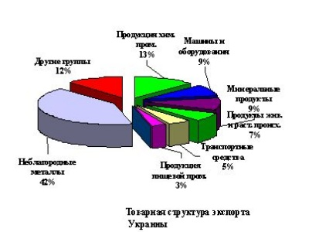
За январь-сентябрь 2008 г. объемы экспорта товаров и услуг по сравнению с 2007 г. увеличились на 48,4%, импорта  на 58,7% и составляли соответственно 62406,1 млн. дол. 72690,2 млн. дол. США. Отрицательное сальдо внешнеторгового баланса составляло 10284,1 млн.дол. (в январе-сентябре 2007р. – 3742,6 млн.дол.). В октябре 2008 года экспорт товаров увеличился по сравнению с предыдущим годом на 30,5 % и составил 5674,4 млн.дол., импорт – соответственно на 29,1% и 7584,5 млн. дол. Отрицательное сальдо в октябре 2008 года составило 1910,1 млн.дол. (в 2007 году также отрицательное - 1526 млн. дол.). Коэффициент покрытия экспортом импорта составлял 0,86 (в январе-сентябре 2007р.  0,92).
В структуре внешней торговли Украины сравнительно с январем-сентябрем 2007 г. состоялось незначительное увеличение в сторону товаров в соотношении части товаров и части услуг в экспорте и импорте.
Общий объем экспорта товаров и услуг к странам СНГ составлял 22108 млн.дол. и увеличился по сравнению с январем-сентябрем 2007 г. на 37,6%, Объем импорта товаров и услуг по странам СНГ составлял 28176,7 млн.дол. и увеличился по сравнению с предыдущим периодом в прошлом году на 48,5%.
Доля экспорта в страны СНГ уменьшилась с 35,4% (против 38,2% в предыдущем периоде в прошлом году), импорта – 38,8% (в январе-сентябре 2007р. – 41,4%).
Объемы экспорта товаров из Украины выросли на 50,1%, импорта  на 60,2% и составляли соответственно 53562,3 млн. и 67845,4 млн. долларов. Отрицательное сальдо внешней торговли товарами составляло 14283,1 млн.дол. (в январе-сентябре 2007р.  6664,4 млн. дол.).[14]
В структуре экспорта доля поставок к странам СНГ уменьшилась и составила 35,1% против 37,8% в январе-сентябре 2007р. Из стран СНГ импортировано 40,3% всех товаров (в январе-сентябре 2007р. –43,5%).
Наибольшие объемы экспортных поставок товаров осуществлялись в Российскую Федерацию -  23,9% от общего объема экспорта, Беларусь – 3,1%, .Наибольшие импортные поступления осуществлялись из Российской Федерации  - 24%, Туркменистана – 6,4%, Казахстана – 3,6% и Беларуси – 3,5%.
Поставки черных металлов и изделий из них составляли 42,2% (из них черных металлов – 37,1%) от общего объема экспорта страны. На поставки минеральных продуктов приходилось 10,5% (из них энергетических материалов, нефти и продуктов ее перегонки – 6,3%), механического и электрического оборудования приходилось 9,1% (в т.ч. механического  5%), продукции химической и связанных с ней отраслей промышленности приходилось 7,6% (в т.ч. удобрений – 3,1%, продуктов неорганической химии  2,3%), продуктов растительного происхождения – 6,8%, транспортных средств и дорожного оборудования – 6,4%, готовых пищевых продуктов – 3,1%, а также жиров и масел животного или растительного происхождения – 2,7%.[15]
В структуре экспорта товаров сравнительно с январем-сентябрем 2007 г. увеличилась доля черных металлов, энергетических материалов, нефти и продуктов ее перегонки, зерновых культур, железнодорожных или трамвайных локомотивов, дорожного оборудования, удобрений, руд, шлаков и золы. Вместо этого уменьшилась доля изделий из черных металлов, механических машин.
Рост объемов экспорта товаров сравнительно с январем-сентябрем 2007 года состоялся за счет увеличения поставок черных металлов – на 7653,8 млн.дол. (на 62,6%), зерновых культур – на 1813,5 млн.дол. (в 3,4 р.б.), энергетических материалов, нефти и продуктов ее перегонки – на 1255,9 млн.дол. (на 59,3%), железнодорожных или трамвайных локомотивов, дорожного оборудования – на 904,2 млн.дол. (на 70,8%), руд, шлаков и золы – на 901,1 млн.дол. (в 2,2 р.б.), удобрений – на 739,8 млн.дол. (на 80,2%), механического оборудования – на 715,6 млн.дол. (на 36,1%), электрического оборудования – на 705,1 млн.дол. (на 47,2%).
30,2% общего объема импорта товаров составляли минеральные продукты, в т.ч. 10,7% – природного газа и 5,7% – сырой нефти. На импорт механического и электрического оборудования приходилось 15,5% (в т.ч. механического – 11,2%), транспортных средств и дорожного оборудования  14,6% (в т.ч. наземных транспортных средств, кроме железнодорожных – 13,7%), продукции химической и связанных с ней отраслей промышленности – 8% (в т.ч. фармацевтической продукции – 2,6%), черных металлов – 4,2%, полимерных материалов, пластмасс и каучука – 5,3%, готовых пищевых продуктов – 2,8%.
В структуре импорта товаров увеличилась доля наземных транспортных средств, кроме железнодорожных, черных металлов, руд, шлаков и золы. Уменьшилась доля энергетических материалов; нефти и продуктов ее перегонки, механических и электрических машин.
Существенный рост объемов импорта товаров сравнительно с январем-сентябрем 2007 г. состоялся за счет увеличения поставок таких групп товаров: энергетических материалов, нефти и продуктов ее перегонки – на 6656,5 млн.дол. (на 57%), наземных транспортных средств, кроме железнодорожных  на 3977,4 млн.дол. (на 75%), механического оборудования – на 2296,7 млн.дол. (на 43,2%), черных металлов  на 1230,8 млн.дол. (на 76,9%), руд, шлаков и золы – на 1051,3 млн.дол. (в 2,7 р.б.), полимерных материалов, пластмасс – на 912,1 млн.дол. (на 48,3%), электрического оборудования – на 858,8 млн. дол. (на 41,6 %), драгоценного или полудрагоценного камня, драгоценных металлов и изделий из них – на 669,1 млн. дол.
Объёмы экспорта услуг из Украины за январь- октябрь 2008 г. возросли по сравнению с периодом прошлого года на 39 %, импорта – на 40,9 % и составляли соответственно 8843,8 и 4844,8 млн. дол. Позитивное сальдо внешней торговли услугами составило 3999 млн. дол. (в 2007 году – 2921,8 млн. дол.).
Наибольшую долю в общем объёме украинского экспорта составляли транспортные (65,1 %), разные деловые, профессиональные и технические (16,4 %) и государственные услуги, которые не относятся к другим категориям (10,8 %).
По сравнению с 2007 годом вырос экспорт услуг финансовых (2,4 раза), компьютерных (на 75,2 %), разных деловых, профессиональных и технических услуг связи (на 45 %), услуг по ремонту (на 44,3 %), услуг морского (на 43,1 %), воздушного (на 38,1%), железнодорожного (на 29,4 %) и трубопроводного (на 16,7 %) транспорта.
Наибольшие объёмы импорта услуг осуществлялись из Российской Федерации (14 %).
По сравнению с январём-октябрём 2007 года вырос импорт финансовых услуг (на 62,6 %), морского (на 84 %), воздушного (на 81,4 %), услуг связи (на 65,4 %), различных деловых, профессиональных и технических услуг9на 50,9 %), компьютерных услуг (на 48,6 %), железнодорожного транспорта (на 46 %) и лицензионных услуг (на 39,9 %). [15]
3.2 Режимы сотрудничества со странами СНГ
На сегодня доминирующим вектором со стороны валовой мощности встречных товаропотоков в украинских международных экономических связях является сотрудничество с Российской Федерацией, а также с другими странами СНГ. За этой констатацией стоит всё ещё значительная энергетическая зависимость Украины, сравнительно интенсивные кооперативные связи, рыночно-сбытовые факторы.
Торговые отношения Украины с другими государствами СНГ в короткие сроки были переведены с административного режима на общепринятые в мировой торговле принципы тарифного регулирования. Причем втечение переходного периода возникла довольно заметная несогласованность национальных законодательств. В 1993 году страны СНГ подписали соглашение о создании Экономического союза (Украина является его ассоциированным членом). Договор о создании Экономического Союза в СНГ ставил своей задачей последовательное и согласованное экономическое сближение бывших советских республик через создание системы свободного перемещения товаров, услуг, капиталов и рабочей силы, а также согласование бюджетной, денежно- кредитной, внешнеэкономической, таможенной и налоговой политики. На базе договора было подписано большое количество соглашений, которые не смогли быть в последующем реализованы, поскольку не соответствовали новым национальным законодательным актам молодых государств. После заключения договора о создании Экономического Союза был составлен план интеграционного развития, в рамках которого предполагалось создание Платежного и Таможенного союзов стран СНГ. Но из-за возникших проблем в деле платежно-расчетных и таможенных отношений полноценной реализации этих идей достигнуто не было. Неспособность и невозможность реализовать интеграционные планы в рамках СНГ объяснялись не только внутренними трудностями каждого из государств СНГ, но и недостаточной обоснованностью и проработкой самих концепций новых механизмов.[7, c.19] В связи с этим взаимоотношения Украины со странами СНГ на протяжении 90-х годов строились и продолжают строиться на основе двухсторонних торгово-экономических отношений.
В течение первых лет независимости Украиной было подписано также такие соглашения о свободной торговле со странами – республиками бывшего СССР:
с Азербайджаном - 28 июля 1995 г.;
с Белоруссией - 17 декабря 1992 г.;
с Арменией - 7 октября 1994 г.;
с Грузией - 9 сентября 1995 г.;
с Эстонией - 24 мая 1995 г.;
с Казахстаном - 17 сентября 1994 г.;
с Киргизстаном - 26 мая 1995 г.;
с Латвией - 21 ноября 1995 г.;
с Литвой - 4 августа 1993 г.;
с Молдовой - 29 августа 1995 г.;
с Россией - 24 июня 1993 г.;
с Туркменистаном - 5 ноября 1994 г.;
с Узбекистаном - 29 декабря 1994 г.;
Практическая реализация достигнутых договоренностей является делом сложным и длительным. Основные препятствия здесь – взаимные несогласованности государств, открытое затягивание переговоров и невыполнение их положений (включая и некоторые многосторонние международные соглашения, в которые входят и другие страны мира), а также создание таможенного союза рядом государств-членов СНГ. [12, c.661]
Инвестиционное сотрудничество стран СНГ способствует стабилизации и развитию экономики каждой из них. Оно не может стать успешным без согласованной политики, учитывающей многолетнюю совместную деятельность, специализацию, кооперацию и производство необходимой продукции.
3.3 Экономические связи Украины и России
Двусторонние экспортно-импортные отношения между Россией и Украиной являются наибольшими по объёмам и наиболее диверсифицированными по номенклатуре на всём постсоветском пространстве. Они наилучшим образом иллюстрируют специфику и противоречия торговых и экономико-политических отношений между новыми независимыми государствами.[12, c.661] Россия занимает особое место во внешнеэкономической политике Украины в отношении стран СНГ.
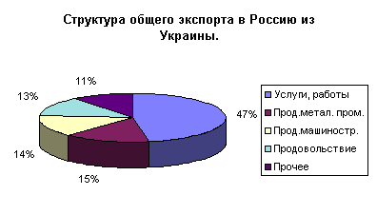
Резкое падение импорта украинских товаров в Россию началось с августа 1996 года, когда вышел печально известный Указ президента Российской Федерации №1216 «Об обложении налогом на добавленную стоимость товаров, происходящих с территории Украины и ввозимых на таможенную территорию Российской Федерации».Этим документом было введено с 1 сентября 1996 года взимание НДС с импортируемых в Россию украинских товаров. Впоследствии срок был перенесен на 1 октября. С этого дня украинский товарный экспорт в Россию упал почти в полтора раза.
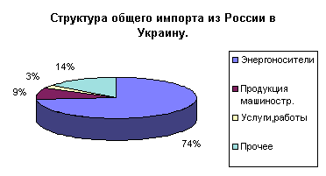
Если с января по сентябрь 1997 года среднемесячный объем экспорта товаров из Украины в Россию составлял $495,9 млн., то с октября по декабрь эта величина упала до $306,5 млн. В первом полугодии 1998 года среднемесячный объем экспорта украинских товаров снизился до $271,5 млн
Украина экспортирует в Россию черные металлы, транспортное оборудование, продукцию неорганической химии, сахар, мясо, мясные изделия. Основными статьями импорта из России являются топливно-энергетические продукты, транспортные средства, лесоматериалы, цветные металлы, ядерные реактивы, синтетический каучук.27 февраля 1998 г. был подписан Договор об экономическом сотрудничестве до 2007 г. Договор предусматривает координацию экономического и социального развития обеих стран, сотрудничество в сфере торговли, создание прочной и просторной базы для стратегического партнерства в глобальном масштабе.
Следует заметить, что российский импорт в Украину снизился в гораздо меньшей мере, что объяснимо различиями в структуре товарных потоков. Как известно, около 90% товаров, ввозимых из России в Украину, приходится на энергоносители, сырье и полуфабрикаты. А вот в структуре экспорта товаров и услуг из Украины в Россию собственно услуги и работы составляют около 47%, причем основная доля приходится на транзит нефти и газа.
Структура экспорта украинских товаров в Россию выглядит так: 15% -
металлургическая продукция; 14,3% - машиностроительная; 13% - продовольствие;5,5% - химические товары. Удельный вес этих товаров в российском импорте в Украину составляет соответственно 4,2%; 9%;0,3% и 4,5%.
Таб. 1 Экспорт товаров в Российскую Федерацию в 1999 - 2007 годах (ежемесячно) (млн дол. США)
 | 1999 | 2000 | 2001 | 2002 | 2003 | 2004 | 2005 | 2006 | 2007 | 2007/2006
 |  |  |  |  |  |  |  |  |  | (+) | (%)
Январь | 115,3 | 149,8 | 267,1 | 173,0 | 221,9 | 290,9 | 392,0 | 449,5 | 770,0 | +320,5 | +71,3%
Февраль | 135,6 | 221,5 | 311,1 | 255,2 | 269,4 | 366,5 | 482,3 | 521,9 | 878,8 | +356,9 | +68,4%
Март | 181,3 | 243,8 | 371,4 | 230,7 | 309,0 | 473,4 | 638,7 | 663,6 | 1061,3 | +397,7 | +59,9%
Апрель | 170,5 | 268,7 | 362,3 | 253,5 | 353,9 | 548,0 | 627,0 | 580,2 | 1017,1 | +436,9 | +75,3%
Май | 167,3 | 323,1 | 354,9 | 250,6 | 334,9 | 484,8 | 582,4 | 647 | 1038,4 | +391,4 | +60,5%
Июнь | 215,0 | 229,5 | 514,5 | 273,2 | 357,0 | 577,8 | 689,9 | 752,1 | 1108,9 | +356,8 | +47,4%
Июль | 220,0 | 315,3 | 172,0 | 273,7 | 430,3 | 553,8 | 674,4 | 690,1 | 1084,0 | +393,9 | +57,1%
Август | 216,4 | 325,7 | 251,7 | 265,6 | 382,4 | 476,2 | 679,7 | 750 | 1097,6 | +347,6 | +46,4%
Сентябрь | 245,2 | 329,8 | 266,5 | 303,9 | 387,9 | 494,4 | 686,5 | 923,9 | 1152,3 | +228,4 | +24,7%
Октябрь | 230,0 | 369,8 | 284,6 | 300,8 | 417,5 | 513,4 | 645,9 | 840,3 | 1107,0 | +266,7 | +31,7%
Ноябрь | 216,4 | 357,3 | 269,4 | 315,5 | 400,7 | 534,8 | 711,9 | 854,3 | 1217,3 | +363,0 | +42,5%
Декабрь | 283,4 | 381,3 | 254,0 | 293,4 | 446,4 | 574,6 | 685,1 | 977,8 | 1135,6 | +157,8 | +16,1%
Таб. 2 Показатели внешней торговли товарами и услугами с
Российской Федерацией за 1998 - 2007 годы
(млн.дол. США)
Годы | ВТО | Экспорт | Импорт
1998 | 12532,2 | 5155,2 | 7377,0
1998 / 1997 (%) | 82,9 | 74,3 | 90,2
1999 | 10406,8 | 4564,7 | 5842,1
1999 / 1998 (%) | 83,0 | 88,5 | 79,2
2000 | 11574,3 | 5564,7 | 6009,6
2000 / 1999 (%) | 111,2 | 121,9 | 102,9
2001 | 11751,2 | 5741,0 | 6010,2
2001 / 2000 (%) | 101,5 | 103,2 | 100,0
2002 | 12069,3 | 5499,4 | 6569,9
2002 / 2001 (%) | 102,7 | 95,8 | 109,3
2003 | 15441,2 | 6505,2 | 8936,0
2003 / 2002 (%) | 127,9 | 118,3 | 136,0
2004 | 20350,0 | 8197,9 | 12152,1
2004 / 2003 (%) | 131,8 | 126,0 | 136,0
2005 | 23350,5 | 10070,3 | 13280,2
2005 / 2004 (%) | 114,7 | 122,8 | 109,3
2006 | 26171,5 | 11787,7 | 14383,8
2006 / 2005 (%) | 112,1 | 117,1 | 108,3
2007 | 33597,1 | 16069,3 | 17527,8
2007 / 2006 (%) | 128,4 | 136,3 | 121,9

Доля внешнеторгового оборота Украины и РФ в общем объёме внешней торговли Украины товарами и услугами за последние годы приведена в таблице:
Таб. 3 Внешнеторговый оборот Украины и РФ
Годы | 1998 | 1999 | 2000 | 2001 | 2002 | 2003 | 2004 | 2005 | 2006 | 2007
Экспорт | 31,3 | 30,0 | 30,8 | 29,0 | 25,0 | 23,8 | 21,6 | 24,9 | 25,7 | 27,6
Импорт | 45,8 | 45,0 | 39,2 | 35,5 | 35,5 | 36,6 | 39,2 | 34,0 | 29,5 | 26,7
ВТО | 38,5 | 37,0 | 34,7 | 32,0 | 30,0 | 29,8 | 29,5 | 29,4 | 27,6 | 27,1
3.4 Экономические отношения Украины с Белоруссией и Молдовой
На торговле Украины с Белоруссией отражается много факторов: позитивные – наличие исторически налаженных товаропотоков и потенциалов специализированного производства, новые кооперационные тенденции, негативные – обязательства Белоруссии перед Россией в рамках Таможенного союза, практика специальных налоговых, а также акцизных сборов со стороны Белоруссии. Не содействовал увеличению объёмов торговли, например, декрет Президента Республики Белоруссия от 20.02.1997 г. № 4 «Про налогообложение НДС товаров из Украины, которые ввозятся на территорию Республики Белоруссия».
Основными секторами украинского экспорта в Белоруссию являются товары металлургической промышленности (черные металлы, трубы, плоский прокат, профили, ферросплавы и др.) и машиностроения (механическое оборудование, электрические машины и оборудование для автомобилей). Также экспортируются немалые объёмы продукции химической промышленности (шины, пластмасса, краски, полимеры, органические химические соединения, продукты неорганической химии), а также продовольствия (прежде всего зерновые, сахар, кондитерские изделия, масло растительное, жиры, алкогольные напитки).
Импортирует Украина тракторы, холодильники, бытовые приборы, станки и оборудование, полимеры, удобрения, нефтепродукты, фармацевтику и другие химические продукты. Металлургический экспорт представлен в значительной мере тросами и канатами. [12, c.665]
Формально попытка ввести наиболее развёрнутую интеграционную модель в отношениях со странами СНГ и вообще для Украины была осуществлена в отношениях с Молдовой. Так, в марте 1997 года была подписана Декларация об образовании таможенного союза. Правда и в этом случае можно говорить о нереализации планов и непоследовательности ведения практической международной экономической политики.
Основными предметами экспорта из Украины в Молдову являются энергоносители и нефтепродукты, продукция металлургической промышленности, продукция химической промышленности, лекарственные средства, продукция машиностроения, прежде всего механическое оборудование, электрические машины и станки, грузовые автомобили.
Импортируются из Молдовы в Украину товары асимметричного по отношению к экспорту ассортимента, которые относятся к категориям машин и оборудования, металлургической промышленности, продовольствия, прежде всего это свинина и вина.[12, c.667]
3.5 Экономические отношения Украины с Грузией и Арменией
В последние годы Грузия становится очень важным партнёром для Украины. Это связано с другим направлением торговли – торговли услугами. Через территорию этой страны проходит трубопровод стратегического значения, который тянется от нефтяного бассейна Каспия до Черного моря. Между тем, торговля товарами между двумя странами имеет неплохие перспективы, причем транзит может несколько сбалансировать традиционно негативное для Грузии сальдо торгового баланса в отношениях с Украиной.
Украина экспортирует в Грузию продовольствие (главным образом – сахар и этиловый спирт), продукцию химической промышленности (лекарственные препараты, шины), продукцию металлургии. Грузинский рынок пока ещё не полностью освоен машиностроительными предприятиями, что представляет собой один из наибольших резервов торговли.
Основными предметами вывоза товаров из Грузии является продовольствие, причем в его структуре по значению выделяются, прежде всего, цитрусовые. Небольшими являются объёмы машинотехнической и химической продукции.[12, c. 669]
Объёмы экспортно-импортных операций между Украиной и Арменией весьма незначительны. Украина продает Армении некоторые виды металлоконструкций, трубы, алкогольные напитки, этиловый спирт, электрические машины и некоторые другие виды машинотехнической продукции, а также небольшие объёмы продукции химической промышленности, покупает некоторые виды продукции металлургии, металлообработки и машиностроения, синтетический каучук, традиционные армянские алкогольные напитки.[12, c.670]
3.6 Экономические отношения Украины со среднеазиатскими странами-членами СНГ
Сотрудничество со странами среднеазиатского региона является перспективным для Украины и обещает принести большую выгоду. Сегодня Украина реинтегрирует свою экономику с южными республиками бывшего СССР. Это даст ей новые промышленные и строительные контракты, новые рынки сбыта, альтернативные источники сырья и энергоресурсов.
Азербайджан является одним из самых важных торговых партнёров Украины, что в значительной мере связано с разработками этой страной больших залежей нефти в шельфе Каспийского моря. Согласно достигнутым договоренностям с этой страной, а также в соответствии с интересами обеих стран закупка нефти может быть «погашена» Украиной обратным потоком продукции отечественных промышленности и сельского хозяйства.[12, c. 671]
В течение первого десятилетия торговли Украины и Азербайджана как независимых государств основу отечественного экспорта составляло продовольствие – сахар, а также, несколько в меньшей мере, этиловый спирт, крупы и другие товары. Неплохие перспективы открываются и для поставок труб и других видов проката. Из химических товаров традиционное место занимают лекарственные средства, фармацевтика, а также шины. В значительных объёмах поставляются гидротурбины, узлы для локомотивов.
Кроме энергоносителей и нефтепродуктов, из Азербайджана импортируются краны, другая машиностроительная продукция, изделия лёгкой промышленности (льняное волокно, пряжа), а также пластмассы и пластмассовые изделия, табачное сырьё.[11, c. 56]
Торговля Украины с Казахстаном в значительной мере определяется статусом обеих стран по энергообеспеченности. Казахстан, в отличие от Украины, является экспортёром энергоносителей, причем именно торговля ими составляет основную часть торговли и обеспечивает Казахстану общее положительное сальдо в торговле с Украиной.
Украина экспортирует в Казахстан ядерные реакторы, электрические машины, железнодорожные локомотивы и другие виды продукции машиностроения, ферросплавы, трубы, прокат, продукцию из чёрных металлов, лекарственные средства, искусственный графит, шины и др.
Безусловным главным видом импорта из Казахстана является сырая нефть. Украина покупает также некоторые нефтепродукты, товары химической промышленности. [11, c. 57]
Сотрудничество между Украиной и Туркменистаном соответствует традиционным представлениям о торговле между индустриальной, а точнее – индустриально-аграрным государством и страной с моноэкспортной специализацией. В первое десятилетие независимости Украина импортировала продовольственные товары, прежде всего муку, сахар и говядину. Вместе с тем всё большее значение приобретает экспорт продукции машиностроения – жидкостные насосы, механические устройства, электрические машины и промышленное оборудование. Традиционный сегмент украинского экспорта – продукция металлургии – представлена, в основном, трубами разного диаметра. Увеличиваются объёмы экспорта продукции химической промышленности, лекарственных средств, шин и др.[12, c. 674]
Туркменистан является вторым по величине поставщиком нефти в Украину, после России, а по поставкам газа в 1997 году даже опередил Россию. Объем поставок газа составил 14 млрд.куб.м. Особенно важно то, что цена туркменского газа на границе Украины составляет $74 за 1000 куб.м., что на $6 ниже российского. В 1997 году предприятия Украины получили возможность сами заключать договора с туркменскими компаниями на поставку газа. В результате этого сумма таких контрактов в 1997 году превысила $187 млн. Предприятия Украины также заключили с Туркменскими предприятиями ряд договоров в области нефтегазового и энергетического строительства, а также в других отраслях.[2, c. 71]
Итак, основной вид импорта из Туркменистана - природный газ. Его перспективная диверсификация частично связана с развитием национальной промышленности Туркменистана при использовании отечественных средств производства, со строительством на территории этой среднеазиатской страны украинскими хозяйственными структурами и при участии наших специалистов и объектов промышленности.[15]
Узбекистан в течение последнего десятилетия стал играть для Украины важную роль альтернативного газпромовского вектора энергопоставок, прежде всего газа. Обратный поток из Украины в Узбекистан является, как правило, не меньшим, что в значительной мере обуславливается наличием тех средств, которые эта среднеазиатская страна зарабатывает при вывозе природного газа. Украина имеет большие перспективы на узбекском рынке.
Предметами отечественного экспорта в Узбекистан является продукция металлургической промышленности, прежде всего изделия из чёрных металлов, трубы. Поставляется из Украины и продукция машиностроения, прежде всего электрические машины и ядерные реакторы, продукция химической промышленности – каучук и изделия из него, пластмассы, фармацевтика, лекарственные средства, а также продовольствие, прежде всего сахар, масло растительное, мука и крупы.[12, c. 676]
С Узбекистаном подписаны следующие документы: протокол об изъятиях из режима свободной торговли к двустороннему Соглашению от 29.12.94г.; соглашение об организации расчетов между правительством Украины, НБУ и правительством Узбекистана, узбекским Центробанком; соглашение об импорте газа на 1997-1998 годы, об обеспечении транзита туркменского газа в Украину через Узбекистан и о подготовке долгосрочного 10-летнего соглашения о ежегодных поставках 10 млрд.куб.м. газа; о сотрудничестве в области ремонта военной техники и ряд других соглашений.
Среди прочего, достигнута договоренность об увеличении объема услуг ПО "Дарницкий ремонтный завод" по ремонту узбекских танков украинского производства.Пока в Таджикистане идет военное противостояние, и, находясь в непосредственной близости от зоны боевых действий, Узбекистан уделяет большое внимание защите своих границ, поэтому в ближайшее время возможны и контракты на поставку украинских танков. Однако речь идёт только о ремонте узбекской техники (сумма контракта - $15млн.). В то время как танкоремонтный контракт продвигался в основном узбекской стороной, Украина добилась контракта в другой отрасли - ремонт самолетов управлений дальней и транспортной авиации украинских ВВС в Узбекистане на ТАПО им. Чкалова. Был так же подписан протокол о сотрудничестве Украины и Узбекистана в производстве военно-транспортного самолета АН-70. Кроме того, создана совместная украинско-узбекская комиссия, которая будет заниматься созданием группы совместных предприятий в нефтегазовой отрасли. Так, АО "Укрнефть" будет привлечена к доразведке и реабилитации ряда узбекских нефтегазовых месторождений. Особо перспективным проектом обещает стать создание совместного предприятия Бекабадского трубопрокатного завода и ПКФ "Трубтранс" для производства труб.[14]
Импорт из Узбекистана – это энергоносители (75 – 80% общего импорта), прежде всего газ, продукция металлургической и легкой промышленности и продовольствие.
С Киргизстаном – маленькой среднеазиатской страной Украина имеет минимальные торговые контакты. Украина продаёт Киргизстану в основном этиловый спирт в небольших объёмах, лекарственные, фармацевтические препараты, механическое оборудование, а покупает табачное сырьё, некоторые продовольственные товары, льняное волокно. Киргизстан входит в некоторые блоковые объединения России, и перспективы улучшения торговых отношений с Украиной связаны с состоянием проблемы общей оптимизации условий экспортно-импортной деятельности в СНГ, тенденциями развития Таможенного союза.[12, c. 680]
С Киргизстаном Украина подписала ряд соглашений: о сотрудничестве в области телерадиовещания; о сотрудничестве в области энергетики (речь идет о участии Украины в освоении гигантского потенциала гидроэнергетики Кыргызстана); о сотрудничестве в инженерно-технической области. Перспективы развития этого соглашения подразумевают кооперацию ряда предприятий ВПК двух стран; о сотрудничестве в области создания ПФГ. Соглашение ориентированно на создание украинской ПФГ "Укрредмет" (в которую вошли АО "Донецкий химико-металлургический завод и "Запорожский титаномагниевый комбинат") и включение в ее состав крупнейшего в СНГ месторождения редкоземельных металлов Кыргызского ГОКа. Создание ПФГ, по мнению специалистов, позволит взять под контроль 10% мирового рынка поликристаллического кремния и возобновить производство ряда других более дорогих металлов.
Также, существует договоренность о участии предприятий "Укргеология" и АО "Укрзолото" в реабилитации и доразведке некоторых горнорудных месторождений, в частности:
* крупнейших на континенте производителей ртутного концентрата - Чаувайского и Хайдаркентского ГОКов (украинское АО Никитовский ртутный комбинат является вторым в СНГ производителем этого сырья для электротехнической и полупроводниковой промышленности);
*Кадамжайского сурьмяного комбината;
*Сохской группы оловянных месторождений.[15]
Основной потребитель олова - Россия отказалась от закупок и поэтому помощь Украины при освоении некоторых месторождений позволит Кыргызстану предложить свое дешевое сырье не только на мировом рынке, но и предприятиям Украины. Так, рассмотрен вопрос расширения производства сплавов олова украинским концерном "АЗОМ" (Артемовск), имеющим мощность производства в год более 100 тыс. т.
Незначительные объёмы торговли Украины с Таджикистаном объясняются не только географической отдалённостью и слабым уровнем развития этой страны, но и военными действиями, межэтническими конфликтами на её территории. Основу экспорта Украины в Таджикистан составляет продукция химической промышленности, прежде всего корунд. Экспортируется также продовольствие (сахар, этиловый спирт), продукция машиностроения, в меньшей мере энергоносители (кокс) и черные металлы.[12, c. 682]
Импорт из Таджикистана – это некоторые виды местной металлургической, лёгкой промышленности, продовольствия.
4. Заключение
Внешнеэкономическая деятельность в различных её формах и проявлениях является нужной для развития экономики любой страны и в частности, Украины. Внешнеэкономические связи любого современного государства являются в определенном смысле составной частью всемирного хозяйства и международных экономических отношений.
Внешнеэкономическая деятельность требует решения ряда сложных, но неотложных задач, прежде всего восстановления и развития экспортного потенциала страны, повышения конкурентоспособности украинских товаров на мировых рынках, формирования рациональной структуры экспорта и импорта, привлечения иностранных инвестиций на взаимовыгодных условиях, обеспечения экономической безопасности Украины
Исходя их данных курсовой работы, можно выделить следующие преимущества внешнеэкономической деятельности: она способствует росту ВВП и ВНП, стимулирует производство для экспорта продукции, способствует расширению товарного ассортимента, расширяет внешнеэкономические связи.
Статистические данные, приведённые в данной курсовой работе, говорят о том, что за последние годы увеличились объёмы внешнеэкономических операций в области машин и оборудования, товаров химической промышленности, причём возобновляется международное сотрудничество с Россией и странами СНГ. Для Украины очень большое значение имеют внешнеэкономические связи со странами СНГ.
Сложившаяся в предыдущие годы тенденция относительно устойчивого развития экономики государств – участников СНГ и благоприятная конъюнктура мировых сырьевых рынков в 2007 году способствовали росту экспорта государств – участников СНГ, а повышение внутреннего инвестиционного и потребительского спроса привело к значительному увеличению их импорта.
Как и ранее, ведущим направлением внешней торговли многих государств – участников СНГ была торговля со странами дальнего зарубежья. В общем объеме экспортно-импортных операций Украины доля государств – участников СНГ возросла, Азербайджана, Грузии и Молдовы – снизилась.
Как и в предыдущие годы, Россия оставалась в 2007 году важнейшим торговым партнером для Украины.
Для Украины ввоз отдельных категорий товаров из других государств – участников СНГ остается доминирующим. В основном это сырая нефть и продукты ее переработки, природный газ, черные металлы, товары потребительского назначения и отдельные виды машиностроительной продукции. Во взаимном экспорте государств – участников СНГ машинотехническая продукция представлена весьма незначительно.
Таким образом, растет технологическая зависимость от зарубежных стран. При схожести экспортной номенклатуры по большому числу товаров велики потери государств – участников СНГ от взаимной конкуренции на рынках третьих стран. Дальнейшее развитие взаимного торгового взаимодействия государств в рамках Содружества, адекватно сочетающего как общие, так и национальные интересы, как представляется, во многом будет зависеть от следующих факторов:
Во-первых, необходимо предпринять активные меры по ликвидации существующих, во многом искусственных барьеров в торговле, в первую очередь для завершения отмены тарифных и нетарифных ограничений во взаимной торговле государств – участников СНГ.
Необходимо также выработать схемы полного отказа от количественных ограничений, выходящих за рамки статьи 13 Соглашения от 15 апреля 1994 года, во взаимной торговле СНГ, а также согласовать сопрягаемый с нормами ВТО механизм применения специальных торговых мер по отношению к товарам, происходящим из государств – участников СНГ.
Во-вторых, в рамках Содружества необходимо оптимизировать применительно к современным условиям и развивать комплекс мер по стимулированию торговых отношений. Это, прежде всего системное проведение консультаций в области торговой политики государств – участников СНГ, содействие региональным контактам и прямым связям предприятий.
В-третьих, целесообразно форсировать работы по реализации утвержденного Советом глав правительств СНГ 25 ноября 2005 года Комплекса среднесрочных мероприятий по продвижению на внутренний рынок СНГ и рынки третьих стран конкурентоспособной продукции, выпускаемой национальными производителями на период, до 2010 года с расширенным привлечением средств национальных ведомств государств – участников СНГ и внебюджетных источников.
Реализация вышеперечисленных мероприятий в рамках Содружества позволила бы обеспечить дальнейшее наращивание торгово-экономического потенциала государств – участников СНГ.
Список литературы
Гаврилюк О. В. , Румянцев А. П. Экономическая интеграция в современном мире – К.: Научная мысль,1991
Киреев А. Международная экономика. Международные экономические отношения – М.:1999
Хасбулатов Р. И. Международные экономические отношения – М.:19998
Нейкова Л. И. Иностранные инвестиции в экономику Украины: теория и практика – К.1996
Овчинников К. П. Международное разделение труда
Статистичний щорічник України за 2001 р. Держкомстат України
Держкомітет України – Україна у цифрах за 2000 р.
Пахомов Ю. М., Лукьяненко Д. Г. Глобализация и экономика Украины – К.: Украина, 2003
Основні прогнозні показники економічного і соціального розвитку України за 2003 р. – К.:Інтелект ,2002
Кредисов А. И., Березовенко С. Н., Волошин В. В. Управление внешнеэкономической деятельностью – К.: Феникс 1999
Авдокушин Е. Ф. Международные экономические отношения
Новицкий В. Е. Мировая экономическая деятельность - К.: Либра
Губерский Л. В., Бруз В. С., Гайдуков Л. Ф. Актуальные проблемы международных отношений
Державний комітет статистики України, www.ukrstat.gov.ua
СНГ в цифрах и фактах/Украина http://catalog.fmb.ru/ukraine5.shtml
Приложения
1. Увеличение доли стран СНГ во внешней торговле Украины
Госкомстат сообщил 13 августа, что данные I полугодия 2007 года показали коренную переориентацию украинского экспорта с европейского рынка в сторону российского. По данным ведомства, несмотря на рост поставок в страны Европы на 31%, доля этого рынка в структуре украинского экспорта снизилась, а главным торговым партнером Украины стали страны СНГ.
Экономисты объясняют такую динамику вытеснением с западных рынков украинской низкокачественной продукции и прогнозируют дальнейшее увеличение зависимости Украины от России.
Госкомстат сообщил, что отрицательное сальдо торговли Украины товарами в I полугодии достигло 4,19 млрд долларов, что на 1,18 млрд долларов больше, чем в прошлом году, на фоне практически равных темпов роста экспорта (на 32,9%) и импорта (на 33,8%).При этом в июне произошло снижение отрицательного сальдо по сравнению с маем на 312,3 млн долларов, экспорт июня вырос на 26,9%, импорт на 28,4%. Экономисты такое уменьшение дефицита внешней торговли считают сезонным. Летом Украина снижает импорт энергоносителей, однако увеличивает экспорт пищевой промышленности и машиностроения. Низкое сальдо продержится до осени, когда его ухудшит ускорение импорта.
В I полугодии наибольший рост поставок украинских товаров зафиксирован в страны СНГ (на 60,6%; в Россию - на 61,1%)
Неравномерные темпы роста экспорта привели к изменению географической структуры украинской торговли. Доля стран СНГ увеличилась на 6,5% - до 36,96% за счет других регионов. Рост доли стран СНГ был обеспечен исключительно ростом товарооборота с Россией на 4,6% - до 25,4%, тогда как доля остальных стран региона практически не изменилась.
Источник: Новости.ру http://rus.newsru.ua/finance/14aug2007/eksportt.html
2. Зовнішня торгівля України у січні-вересні 2008 р.
У січні-вересні 2008р. від’ємне сальдо торгівлі товарами та послугами до $10,3 млрд. (проти "-" $3,7 млрд. у січні-вересні 2007р.) за рахунок від’ємного сальдо торгівлі товарами до $14,3 млрд. (проти "-" $6,7 млрд. у січні-вересні 2007р.), незважаючи на традиційне позитивне сальдо торгівлі послугами, яке не перекрило від’ємне сальдо торгівлі товарами (у порівнянні із січнем-вереснем 2007р. збільшилось з $2,9 до $4 млрд.). Імпорт товарів та послуг – на 58,7% експорт – на 48,4%. Імпорт товарів на 60,2%, експорт– на 50,1%. Імпорт послуг на 40,9%, експорт– на 39%.
Таб. 4 Сальдо торгівлі товарами за окремими групами
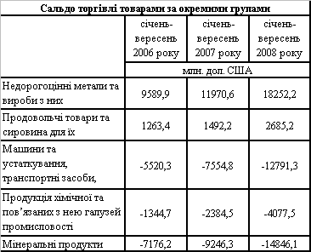
Визначальний вплив на формування від’ємного сальдо торгівлі товарами здійснило збільшення негативного сальдо торгівлі за групами: машини та устаткування, транспортні засоби та прилади (до $12,8 млрд.), мінеральні продукти (до $14,9 млрд.) та продукції хімічної промисловості (до $4,1 млрд.), незважаючи на зростання додатного сальдо у торгівлі недорогоцінними металами та виробами з них (до $18,3 млрд.). Обсяги експорту товарів зазначеної групи (питома вага – 43,9%) протягом січня-вересня зростали завдяки сприятливій зовнішньо-економічній кон'юнктурі на світовому ринку металопродукції. Так, протягом січня-липня світові ціни на металопродукцію стрімко зростали (83,1%), внаслідок чого, незважаючи на незначне збільшення фізичних обсягів експорту металопродукції (близько 8%), відбулося збільшення вартісних обсягів експорту (на 54,5%). Проте надалі, після досягнення пікового значення у середині липня (станом на 11.07.08 – 84,6%), на тлі розгортання рецесійних процесів у світовій економіці та скорочення попиту на світовому ринку металопродукції, протягом серпня-вересня розпочалось зниження цін (станом на 31.09.08 – на 12,3%). Саме скорочення світового попиту та цін у серпні-вересні призвело до затоварювання складів основних вітчизняних виробників металопродукції та до скорочення виробництва. Зазначене призвело до того, що, незважаючи на збільшення кумулятивних темпів зростання експорту металопродукції за підсумками 9 місяців на 53,4%, помісячні темпи зростання у серпні-вересні (60,6% та 45,5%) суттево уповільнілись у порівнянні з липнем (90,3%).
Таб. 5 Товарна структура експорту товарів
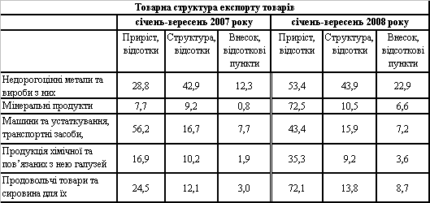
Іншими основними факторами збільшення вітчизняного експорту у січні-вересні були:
1) підтримання стійкого попиту на електричні машини та устаткування, а також залізничні або трамвайні локомотиви, шляхове обладнання ( на 47,2% та 70,8% відповідно у порівнянні з січнем-вереснем 2007р.);
2) збільшення обсягів експорту продукції АПК внаслідок високого врожаю зернових та зняття експортних обмежень у червні (у 2,6 раза у липні-вересні у порівнянні з відповідним періодом 2007р.).
Таб. 6 Товарна структура імпорту товарів
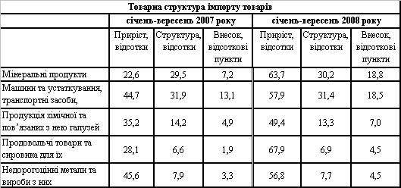
Нарощуванню обсягів імпорту у січні-вересні сприяли наступні основні чинники:
1) зростання внутрішнього споживчого попиту на товари повсякденного вжитку та довготривалого користування, яке стимулювалося підвищення доходів населення (на 13%), ростом обсягів споживчого кредитування (на 33,7%), ревальвацією гривні відносно долара та лібералізацією імпорту через набуття членства у СОТ (зазначене призвело до зростання обсягів імпорту легкових автомобілів у 1,8 раза (обсяги імпорту за товарною групою "Машини та устаткування, транспортні засоби та прилади" збільшились на 57,9% у порівнянні з відповідним періодом 2007р.) та зростання імпорту продовольчих товарів та сировини для їх виробництва (67,9%, питома вага – 6,9%); 2) активізація інвестиційного імпорту; 3) зростання вартісних обсягів імпорту мінеральних продуктів на 63,7% (за товарною групою "Енергетичні матеріали, нафта та продукти її перегонки" від’ємне сальдо становило $15 млрд. при питомій вазі 27% в імпорті товарів).
Експорт, імпорт та сальдо торгівлі товарами (помісячно), млрд. дол. США
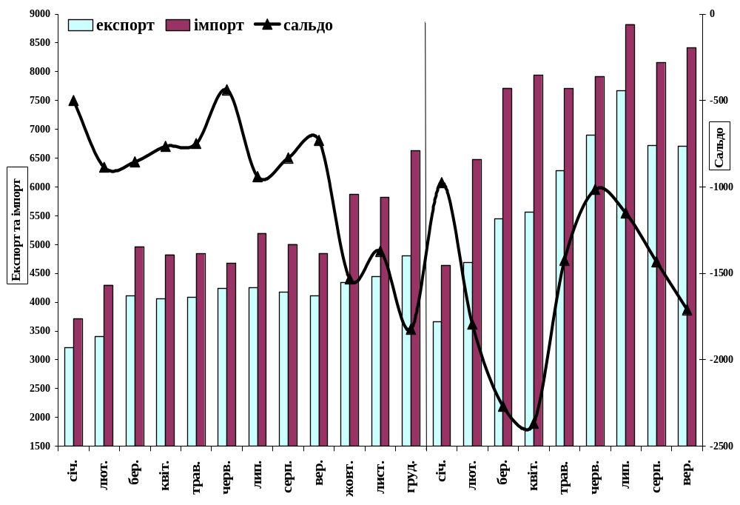
Експорт продукції машинобудування щомісяця (тис.дол.США)
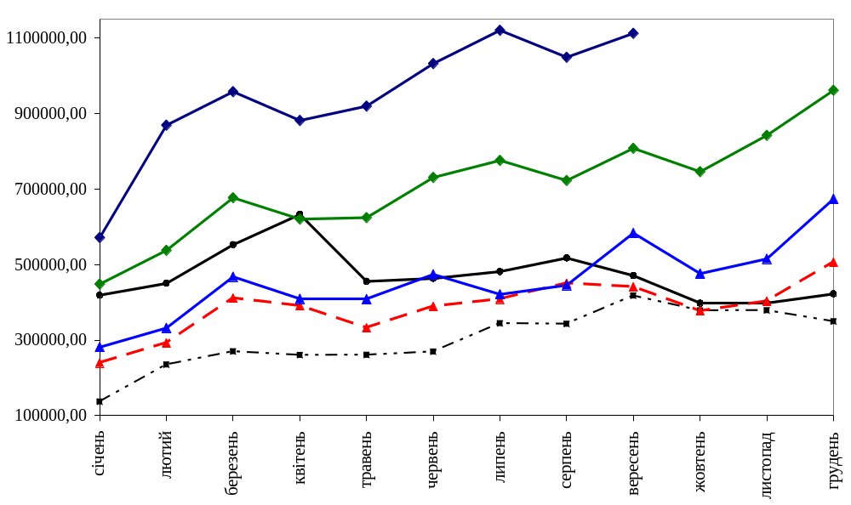
Експорт продукції АПК щомісяця (тис.дол.США)
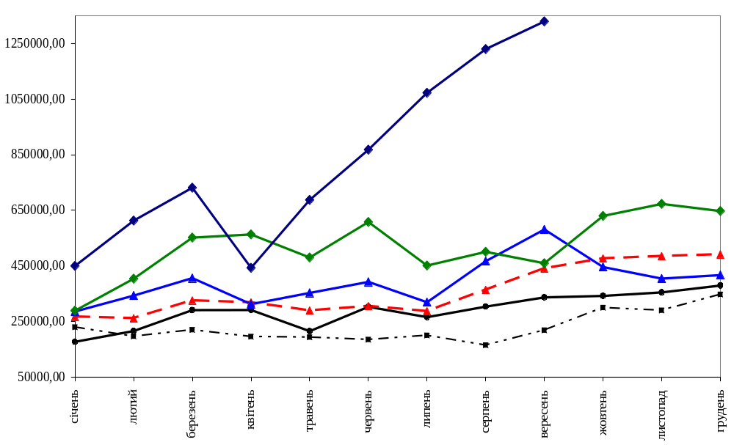
Експорт металопродукції щомісяця (тис.дол.США)
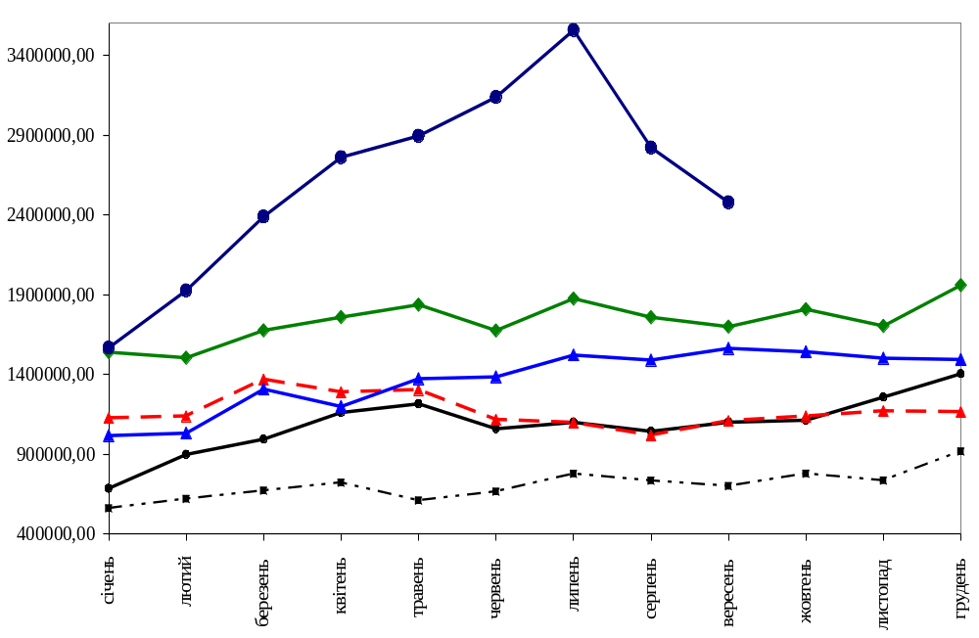
Імпорт машинобудівної, металопродукції та мінеральних продуктів, кумулятивно (з початку року) до відповідного періоду попереднього року (%)
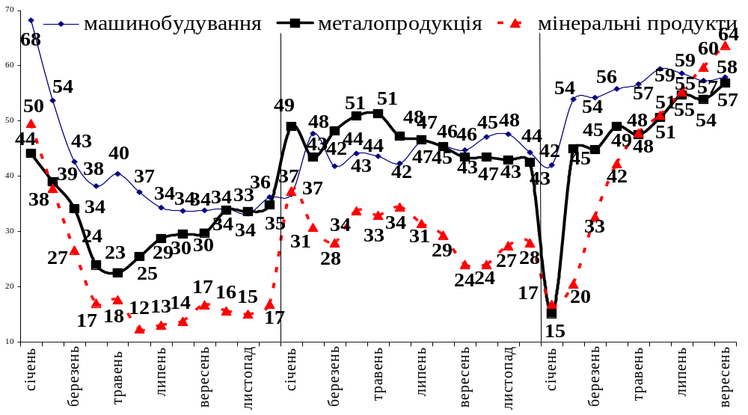
Джерело: Держкомстат
Таб. 7 Географическая структура внешней торговли Украины товарами за январь-октябрь 2008 года

 | Экспорт |  | Импорт |  | Сальдо
 | тыс.долл. США | в % к январю–октябрю 2007 | тыс.долл. США | в % к январю–октябрю 2007 | Сальдо
Всего | 59423638,0 | 148,4 | 75492584,9 | 156,5 | –16068946,9
Страны СНГ | 20895855,5 | 137,8 | 30071849,4 | 145,1 | –9175993,9
Азербайджан | 773056,1 | 147,5 | 65139,3 | 287,3 | 707916,8
Беларусь | 1861911,3 | 147,0 | 2578777,0 | 237,5 | –716865,7
Армения | 229852,8 | 127,8 | 20769,4 | 69,0 | 209083,4
Грузия | 574434,0 | 142,9 | 161273,8 | 228,9 | 413160,2
Казахстан | 1436199,9 | 122,0 | 2677927,9 | 197,9 | –1241728,0
Кыргызстан | 70359,7 | 118,2 | 8017,8 | 147,7 | 62342,0
Молдова | 1006472,0 | 135,8 | 150635,9 | 115,2 | 855836,1
Российская Федерация | 14078951,8 | 136,5 | 17786829,4 | 130,2 | –3707877,6
Таджикистан | 66896,9 | 172,3 | 4670,8 | 114,0 | 62226,2
Туркменистан | 317305,7 | 183,0 | 4786134,3 | 123,6 | –4468828,6
Узбекистан | 480415,2 | 168,8 | 1831673,9 | 374,3 | –1351258,7
Другие страны мира | 38527782,5 | 154,9 | 45420735,5 | 165,1 | –6892953,0

Таб. 8 Индексы основных социально-экономических показателей стран СНГ в январе–октябре 2008 года
(процентов к январю–октябрю 2007г.)
 | Валовой внутренний продукт (в постоянных ценах) | Промышленная продукция (в постоянных ценах) | Индексы цен производителей промышленной продукции | Индексы потребительских цен | Розничный товарооборот (в постоянных ценах; все каналы реализации)
Азербайджан | 112,7 | 108,4 | 121,5 | 121,6 | 115,6
Армения | 109,2 | 104,0 | 105,0 | 109,6 | 107,91
Беларусь | 110,7 | 112,8 | 114,2 | 115,0 | 122,9
Грузия | 109,32 | … | … | 110,9 | …
Казахстан | 103,93 | 102,9 | 148,1 | 118,7 | 103,31
Кыргызстан | 106,9 | 112,1 | 128,3 | 125,7 | 108,2
Молдова | 105,44 | 102,0 | 112,0 | 113,8 | 113,11,5
Россия | 106,86 | 104,9 | 126,8 | 114,2 | 114,71
Таджикистан | 107,5 | 96,8 | 120,3 | 130,7 | 104,4
Узбекистан | 109,43 | … | … | … | 115,03
Украина | 105,8 | 102,2 | 137,8 | 125,8 | 123,0
СНГ | 106 | 105 | 129 | 117 | 116
1 Без оборота предприятий питания.
2 І квартал 2008г. к I кварталу 2007г.
3 Январьсентябрь 2008г. к январюсентябрю 2007г.
4 І полугодие 2008г. к І полугодию 2007г.
5 Торгующие организации.
6 Индекс выпуска продукции по основным видам экономической деятельности, исчисляемый на основе данных об изменении физического объема производства продукции сельского хозяйства, добычи полезных ископаемых, обрабатывающей промышленности, производства и распределения электроэнергии, газа и воды, строительства, транспорта, розничной и оптовой торговли.
Таб. 8 Географічна структура зовнішньої торгівлі товарами за жовтень 2008 року

 | Експорт |  | Імпорт |  | Сальдо
 | тис.дол.  США | у % до  жовтня 2007 | тис.дол.  США | у % до  жовтня 2007 | Сальдо
Країни СНД | 1945590,9 | 116,2 | 2661754,3 | 114,9 | –716163,4
Азербайджан | 58497,7 | 145,5 | 8707,0 | 212,3 | 49790,7
Білорусь | 180581,5 | 123,3 | 236381,7 | 143,1 | –55800,2
Вірменія | 26275,8 | 126,4 | 3045,4 | 76,1 | 23230,5
Грузія | 51064,3 | 100,4 | 12916,7 | 117,2 | 38147,6
Казахстан | 180850,6 | 111,1 | 258231,4 | 138,7 | –77380,8
Киргизстан | 8915,4 | 136,5 | 1481,7 | 402,9 | 7433,7
Молдова | 119751,9 | 140,8 | 15991,2 | 85,0 | 103760,7
Російська Федерація | 1215638,7 | 109,8 | 1453256,5 | 93,6 | –237617,9
Таджикистан | 7022,1 | 151,1 | 426,8 | 234,4 | 6595,3
Туркменістан | 30174,3 | 206,0 | 423754,7 | 123,0 | –393580,4
Узбекистан | 66818,4 | 185,1 | 247561,1 | 883,8 | –180742,7

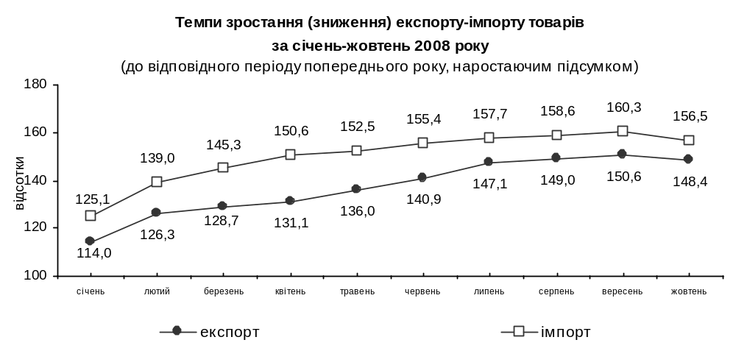
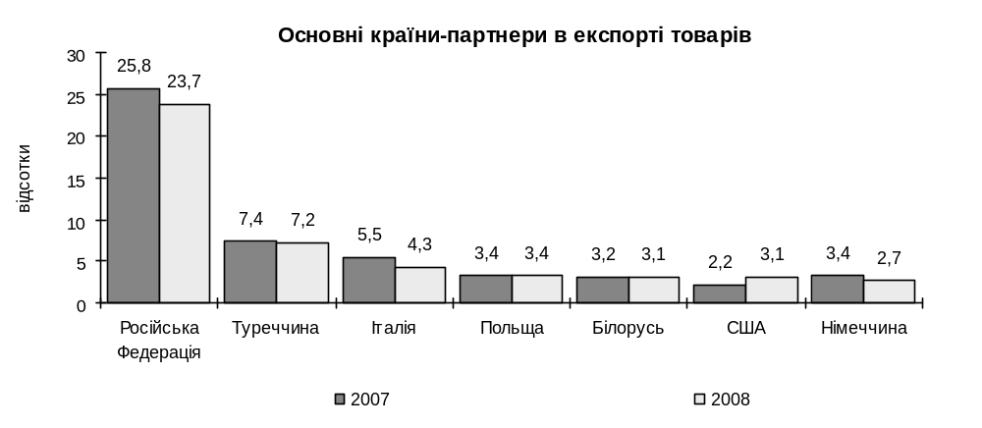
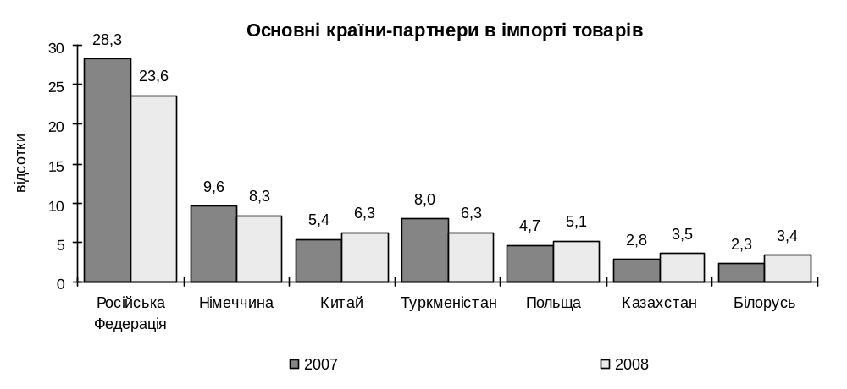
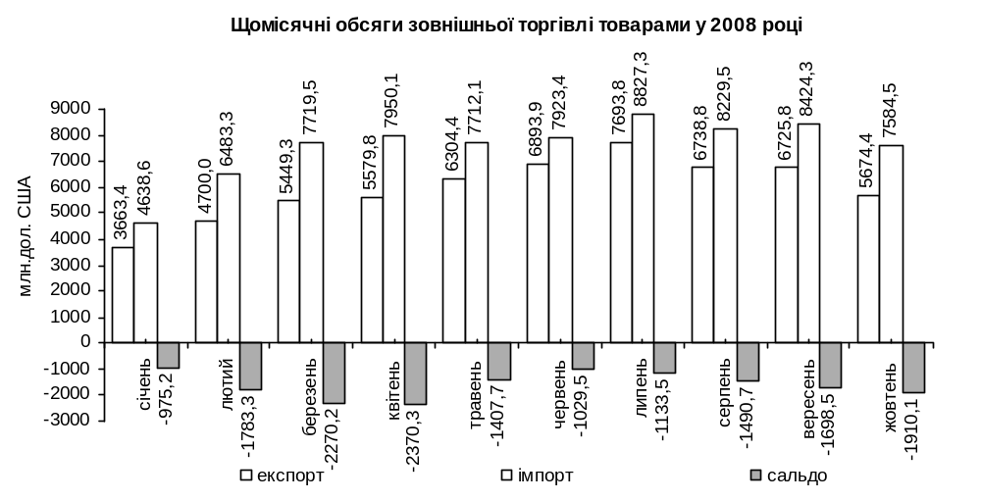
Таб. 9 Объем взаимной торговли государств – участников СНГ в 2007 году
Государства СНГ | Млн долларов |  |  |  | 2007 год в % к 2006 году
Государства СНГ | Внешне-торговый оборот | Экс-  порт | Им-  порт | Сальдо | Внешне-  торговый  оборот | Экспорт | Импорт
Азербайджан | 3003,5 | 1102,4 | 1901,1 | -798,7 | 99,2 | 118,6 | 90,6
Армения | 1442,3 | 354,8 | 1087,5 | -732,7 | 158,7 | 167,0 | 156,2
Беларусь | 30228,8 | 11231,3 | 18997,5 | -7766,2 | 130,7 | 130,5 | 130,9
Грузия | 2323,3 | 469,4 | 1853,9 | -1384,5 | 129,6 | 120,1 | 132,3
Казахстан | 22564,6 | 7965,3 | 14599,3 | -6634,0 | 135,6 | 142,9 | 132,0
Кыргызстан | 2091,3 | 567,1 | 1524,2 | -957,1 | 152,6 | 149,6 | 153,8
Молдова | 1884,0 | 550,3 | 1333,7 | -783,4 | 130,4 | 129,8 | 130,7
Россия | 82419,1 | 52578,3 | 29840,8 | 22737,5 | 127,4 | 124,3 | 133,4
Таджикистан | 1748,7 | 229,0 | 1519,7 | -1290,7 | 135,9 | 123,0 | 138,1
Украина | 44244,7 | 18615,2 | 25629,5 | -7014,3 | 134,7 | 147,0 | 127,3
Всего | 191950,3 | 93663,1 | 98287,2 | -4624,1 | 130,5 | 130,7 | 130,3
Примечание: данные по Туркменистану и Узбекистану отсутствуют.
Источник: http://cis.minsk.by/main.aspx?uid=12212
Таб. 10 Сальдо торгового баланса государств - участников СНГ в 2002 году (млн. долл)

 | Всего |  | В том числе:
 |  |  | СНГ |  | другими странами мира
 | 2001 | 2002 | 2001 | 2002 | 2001 | 2002
Азербайджан | 883,1 | 502,1 | -222,4 | -406,8 | 1105,5 | 908,9
Армения | -535,6 | -483,9 | -129,4 | -297,5 | -406,2 | -276,4
Беларусь | -729,9 | -882,1 | -1215,1 | -1754,4 | 485,2 | 872,3
Грузия | -358,7 | -395,0 | -106,8 | -120,8 | -252,2 | -274,2
Казахстан | 2285,0 | 3218,6 | -673,4 | -807,4 | 2958,4 | 4026,0
Кыргызстан | 9,0 | -101,2 | -88,3 | -153,8 | 97,3 | 52,6
Молдова | -327,0 | -386,0 | 6,4 | -50,8 | -333,4 | -335,2
Россия | 58 089,0 | 59 771,4 | 341566 | 5384,9 | 54 673,4 | 54 386,5
Таджикистан | -35,9 | 18,1 | -323,3 | -357,7 | 290,4 | 375,8
Туркменистан | ... | ... | ... | ... | ... | ...
Узбекистан | ... | ... | ... | ... | ... | ...
Украина | 489,6 | 980,3 | -4156,8 | -4590,8 | 4646,4 | 5571,1
Итого: | 60 308,6* | 63 172,3* | -2986,2* | -2525,1* | 63 294,8* | 65 697,4*
*- оценка Статкомитета
http://www.cis.minsk.by/main.aspx?uid=1332
Д О В І Д К А
про стан торговельно-економічного співробітництва
між Україною і Російською Федерацією
за 2007 рік
(за даними Держмитслужби та Держкомстату України)
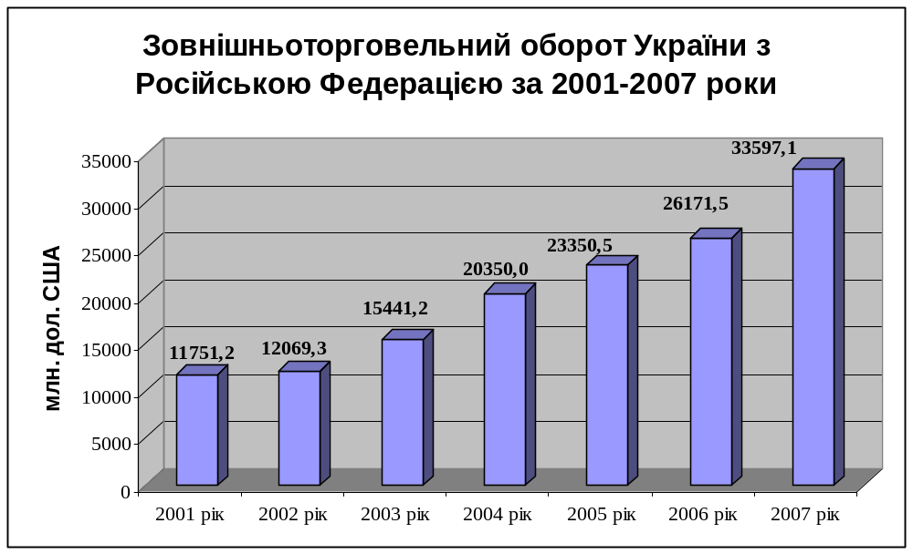
Таб. 12 Структура загального експорту до Російської Федерації
(млн дол. США)
Загальний експорт, всього | 16069,3 | 100%
в тому числі:
Послуги, роботи | 3401,0 | 21,2%
Товари | 12668,3 | 78,8%
Машинобудівна продукція | 4781,2 | 29,8%
Металургійна продукція | 3635,4 | 22,6%
Продовольча продукція | 1462,3 | 9,1%
Деревина, папір, целюлоза | 572,0 | 3,6%
Мінеральні продукти та руди | 325,5 | 2,0%
Енергоносії | 165,3 | 1,0%
Продукція легкої промисловості | 148,0 | 0,9%
Інші товари | 293,5 | 1,8%

Таб. 13 Структура загального імпорту з Російської Федерації
(млн дол. США)
Загальний імпорт, всього | 17527,8 | 100%
у тому числі:
Послуги, роботи | 690,2 | 3,9%
Товари | 16837,6 | 96,1%
Енергоносії | 7881,4 | 45,0%
Продукція машинобудування | 3412,7 | 19,5%
Продукція металургійної промисловості | 2084,0 | 11,9%
Продукція хімічної промисловості | 1588,8 | 9,1%
Продовольча продукція | 620,2 | 3,5%
Деревина, папір, целюлоза | 462,8 | 2,6%
Мінеральні продукти, руди | 275,8 | 1,6%
Вироби з каменю, гіпсу, цементу | 221,5 | 1,3%
Продукція легкої промисловості | 117,3 | 0,7%
Інші товари | 173,1 | 0,9%

Зовнішня торгівля товарами з Російською Федерацією
за 2007 рік
Таб. 14 Динаміка торгівлі товарами з Російською Федерацією
за 2004-2007 роки
(млн дол. США)
Показники | 2004 р. | 2005 р. | 2006 р. | 2007 р. | 2005 р. до 2004 р. | 2006 р. до 2005 р. | 2007 р. до 2006 р.
 |  |  |  |  | % | % | +/- | %
Товарооборот | 18014,1 | 20332,6 | 22437,7 | 29505,9 | 112,9 | 110,4 | 7068,2 | 131,5
Експорт | 5886,2 | 7490,1 | 8650,7 | 12668,3 | 127,2 | 115,5 | 4017,6 | 146,4
Імпорт | 12127,9 | 12842,5 | 13787,0 | 16837,6 | 105,9 | 107,4 | 3050,6 | 122,1
Сальдо | -6241,7 | -5352,4 | -5136,3 | -4169,3 | 85,8 | 96,0 | 967,0 | 81,2

У структурі експорту товарів найбільш вагомими були наступні групи:
 | 2007 р. | 2006 р.
Продукція машинобудування | 37,7% | 34,7%
Продукція металургійної промисловості | 28,7% | 31,3%
Продовольча продукція | 11,5% | 10,3%

У структурі імпорту товарів найбільш вагомими були наступні групи:
 | 2007р. | 2006р.
Енергоносії | 46,8% | 50,3%
Продукція машинобудування | 20,3% | 19,7%
Продукція металургійної промисловості | 12,4% | 10,7%
Продукція хімічної промисловості | 9,4% | 8,7%

Взаємні інвестиції
Обсяг інвестицій в Україну з Російської Федерації у 2007 році становив:
на початок періоду – 1002,0 млн. дол. США;
на кінець періоду – 1462,2 млн дол. США;
кількість підприємств – 1923.
Обсяг інвестицій з України в Російську Федерацію за 2007 рік становив:
на початок періоду – 104,0 млн. дол. США;
на кінець періоду – 148,6 млн. дол. США;
кількість підприємств – 89.
Таб. 16 Прямі інвестиції з Російської Федерації в економіку України
за 2007 рік за видами економічної діяльності
(млн дол. США)
Всього, | 1462,2 | 100,0 %
з них:
Охорона здоров'я та соціальна допомога | 114,3 | 7,8%
Фінансова діяльність | 290,2 | 19,8%
Операції з нерухомістю, найм, інженерінг та надання послуг підприємцям | 137,8 | 9,4%
Транспорт і зв’язок | 81,2 | 5,6%
Оптова торгівля і посередництво у торгівлі | 64,7 | 4,4%
Будівництво | 113,7 | 7,8%
Готелі і ресторани | 37,4 | 2,6%
Освіта | 12,8 | 1,0%

Таб. 17 Прямі інвестиції з України в економіку Російської Федерації
за 2007 рік за видами економічної діяльності
(млн дол. США)
Всього | 148,6 | 100%
з них:
Операції з нерухомістю, найм, інженерінг та надання послуг підприємцям | 58,1 | 39,1%
Державне управління | 15,4 | 10,4%
Фінансова діяльність | 32,2 | 21,7%
Промисловість | 17,0 | 11,4%
Оптова торгівля і посередництво в торгівлі | 23,2 | 15,6%
Будівництво | 1,7 | 1,4%

Таб. 18 Аналіз структури експорту товарів до Російської Федерації за 2007 рік

Найменування груп товарів | 2006р. | 2007р. | Збільшення/ зменшення експорту | Приріст (+/-),  %/раз
1 | 2 | 3 | 4 | 5
1. ПРОДОВОЛЬСТВО | 887,05 | 1462,34 | 575,29 | 64,9%
товари, експорт яких збільшився
з них:
М’ясо ВРХ, заморожене | 5,82 | 91,24 | 85,42 | в 15 разів
Масло вершкове, сири | 126,05 | 221,66 | 95,61 | в 1,8 раза
Какао і продукти | 135,34 | 203,90 | 68,56 | в 1,5 раза
Рибні консерви | 10,87 | 18,51 | 7,64 | в 1,7 раза
Цукор | 4,13 | 19,33 | 15,20 | в 1,5 раза
Борошно, крупи | 3,73 | 10,57 | 6,84 | в 1,3 раза
Молоко і вершки згущенні | 10,29 | 32,08 | 21,79 | в 1,3 раза
Олія соняшникова | 69,21 | 119,57 | 50,36 | в 1,7 раза
Напої алкогольні, всього | 262,20 | 329,07 | 66,87 | 25,5%
товари, експорт яких зменшився
Тютюн та тютюнові вироби | 20,87 | 11,46 | -9,41 | -45,1%
Зернові культури | 31,22 | 12,24 | -18,98 | -60,8%
2. МІНЕРАЛЬНІ ПРОДУКТИ ТА РУДИ | 197,41 | 325,51 | 128,10 | в 1,6 рази
з них
товари, експорт яких збільшився
Сіль | 26,82 | 30,63 | 3,81 | 14,2%
Галька, гравій, щебінь | 78,99 | 136,20 | 57,21 | в 1,7 раза
3. ПРОДУКЦІЯ ХІМІЧНОЇ ПРОМИСЛОВОСТІ | 923,75 | 1104,92 | 181,17 | 19,6%
з них:
товари, експорт яких збільшився
Корунд штучний | 315,48 | 371,64 | 56,16 | 17,8%
Пластмаси і вироби з них | 243,76 | 289,11 | 45,35 | 18,6%
Барвники | 36,70 | 56,04 | 19,34 | в 1,5 раза
Фармацевтична продукція | 17,29 | 21,36 | 4,07 | 23,5%
Мастильні матеріали | 2,99 | 3,23 | 0,24 | 8,0%
товари, експорт яких зменшився
Каучук і гумові вироби | 94,43 | 93,53 | -0,90 | -1,0%
4. ДЕРЕВО, ПАПІР, ЦЕЛЮЛОЗА | 441,14 | 572,02 | 130,88 | 29,7%
з них:
товари, експорт яких збільшився
Папір та паперові вироби | 413,94 | 538,93 | 124,99 | 30,2%
Деревина і вироби з неї | 24,35 | 33,04 | 8,69 | 35,7%
1 | 2 | 3 | 4 | 5
5. ПРОДУКЦІЯ ЛЕГКОЇ  ПРОМИСЛОВОСТІ | 104,78 | 147,96 | 43,18 | 41,2%
з неї:
товари, експорт яких збільшився
Текстильна продукція | 64,12 | 89,69 | 25,57 | 39,9%
Взуття, головні убори | 17,72 | 22,46 | 4,74 | 26,7%
Одяг | 19,00 | 31,67 | 12,67 | в 1,7 раза
6. ВИРОБИ З КАМЕНЮ, ГІПСУ, ЦЕМЕНТУ | 138,62 | 180,24 | 41,62 | 30,0%
7. МЕТАЛУРГІЙНА ПРОДУКЦІЯ | 2710,59 | 3635,40 | 924,81 | 34,1%
з неї:
товари, експорт яких збільшився
Чорні метали та вироби з них, всього | 2585,34 | 3418,11 | 832,77 | 32,2%
з них:
Труби | 947,73 | 1054,19 | 106,46 | 11,2%
Прокат чорних металів | 1309,78 | 1852,12 | 542,34 | 41,4%
Феросплави | 166,99 | 244,69 | 77,70 | 46,5%
Кольорові метали, всього | 125,25 | 217,30 | 92,05 | в 1,7 раза
з них
Алюміній та вироби з нього | 53,82 | 68,32 | 14,50 | 26,9%
Нікель | 6,16 | 19,56 | 13,40 | в 1,3 раза
Мідь та мідні вироби | 44,41 | 71,47 | 27,06 | в 1,6 раза
8. ПРОДУКЦІЯ МАШИНОБУДУВАННЯ | 3000,04 | 4781,20 | 1781,16 | в 1,6 рази
з неї:
товари, експорт яких збільшився
Інструменти | 10,51 | 15,01 | 4,50 | 42,8%
Трактори і автомобілі | 362,20 | 686,32 | 324,12 | в 1,9 раза
Трансформатори електричні | 120,22 | 317,64 | 197,42 | в 1,3 раза
Холодильники, морозильники | 94,75 | 107,17 | 12,42 | 13,1%
Машини с/г і харчове обладнання | 75,31 | 113,38 | 38,07 | в 1,5 раза
Котли і турбіни | 23,12 | 60,99 | 37,87 | в 1,3 раза
Судна та інші плавзасоби | 11,28 | 39,50 | 28,22 | в 1,4 раза
Двигуни та силове устаткування | 27,40 | 95,29 | 67,89 | в 1,4 раза
Конвертери, верстати прокатні | 60,83 | 125,86 | 65,03 | в 1,2 раза
Насоси | 185,21 | 219,80 | 34,59 | 18,7%
товари, експорт яких зменшився
Літальні апарати та обладнання | 83,85 | 37,32 | -46,53 | -55,5%

